МИНИСТЕРСТВО ОБРАЗОВАНИЯ И НАУКИ РОССИЙСКОЙ ФЕДЕРАЦИИ
Федеральное государственное бюджетное образовательное учреждение
высшего образования
«КУБАНСКИЙ ГОСУДАРСТВЕННЫЙ УНИВЕРСИТЕТ»

(ФГБОУ ВО «КубГУ»)

Физико-технический факультет

Кафедра оптоэлектроники

КУРСОВОЙ ПРОЕКТ

ИЗУЧЕНИЕ КОНСТРУКЦИИ ОСНОВНЫХ ТИПОВ ВОЛОКОННО-ОПТИЧЕСКИХ КАБЕЛЕЙ СВЯЗИ

Работу выполнил ___________________________ Ильин Сергей Альбертович
Курс 2
Направление 11.03.02 Инфокоммуникационные технологии и системы связи
Научный руководитель
канд. техн. наук, доцент ___________________________ В. С. Сморщевский

Нормоконтролер доцент
каф. оптоэлектроники___________________________ В. Е. Лысенко

Краснодар 2018
РЕФЕРАТ
Курсовой проект 19 с., 9 рис., 12 источников.
ВОЛОКОННО-ОПТИЧЕСКИЕ КАБЕЛИ СВЯЗИ, ОСОБЕННОСТИ, ОДНОМОДОВОЕ ВОЛОКНО, МНОГОМОДОВОЕ ВОЛОКНО, ТИПЫ КАБЕЛЕЙ
Объектом исследования данного курсового проекта являются волоконно-оптические кабели связи.
Целью работы является обзор по типам волоконно-оптических кабелей связи.
В результате выполнения курсового проекта были рассмотрены различные типы волоконно-оптических кабелей, выполнен необходимый литературно-патентный поиск по конструкциям, методам изготовления и свойствам волоконно-оптических кабелей связи.

СОДЕРЖАНИЕ

Введение . . . . . . . . . . . . . . . . . . . . . . . . . . . . . . . . . . . . . . . . . . . . . . . . | 4
1 Волоконно-оптические линии связи . . . . . . . . . . . . . . . . . . . . . . . | 6
1.1 Возникновение технологии . . . . . . . . . . . . . . . . . . . . . . . . . | 6
1.2 Основные типы волоконно-оптических линий связи . . . . | 6
2 Особенности волоконно-оптических линий связи . . . . . . . . . . . . | 10
2.1 Физические особенности . . . . . . . . . . . . . . . . . . . . . . . . . . . | 10
2.2 Технические особенности . . . . . . . . . . . . . . . . . . . . . . . . . . . | 11
3 Изучение конструкции основных типов волоконно-оптических линий связи . . . . . . . . . . . . . . . . . . . . . . . . . . . . . . . . . . . . . . . . . . . . . . | 13
3.1 Конструкция основных типов оптоволокна . . . . . . . . . . . . | 13
3.2 Конструкция ВОК со свободным пучком волокон . . . . . . | 14
3.3 Конструкция ВОК с профильным сердечником . . . . . . . . . | 14
3.4 Конструкция ленточного волоконно-оптического кабеля. | 15
3.5 Конструкция океанского волоконно-оптического кабеля . | 15
3.6 Волоконно-оптические кабели городских телефонных сетей . . . . . . . . . . . . . . . . . . . . . . . . . . . . . . . . . . . . . . . . . . . . . . . . | 16
3.7 Волоконно-оптические кабели для внутренних проводок. | 16
Заключение . . . . . . . . . . . . . . . . . . . . . . . . . . . . . . . . . . . . . . . . . . . . . . | 18
Список использованных источников . . . . . . . . . . . . . . . . . . . . . . . . . | 19

ВВЕДЕНИЕ

Оптические волокна используются в сетях передачи данных вместо металлических проводов, т. к. сигналы проходят по ним с меньшими потерями, и они совершенно не подвержены действию внешних электромагнитных излучений; они имеют меньший вес и стоимость в эквивалентном информационном применении. Оптические волокна могут использоваться так же для локального освещения. Оптические волокна, собранные в пучки и упакованные в виде многоволоконных световодов, могут использоваться для передачи изображения, позволяя рассматривать, фотографировать или передавать оптическое изображение с труднодоступных объектов.
Специально разработанные оптические волокна используются для применения в других целях, например оптические волокна для передачи мощного лазерного излучения, всевозможные оптоволоконные датчики и др. Оптоволоконные кабели (состоящие из определённого количества волокон в защитной оболочке) используются в волоконно-оптической связи, позволяющей передавать информацию на большие расстояния с более высокой скоростью передачи данных, чем в проводных электронных системах связи. Такие кабели имеют меньший вес и меньшую стоимость, нежели традиционные медные.
Принцип передачи света внутри стеклянных стержней был впервые продемонстрирован во времена королевы Виктории (1837—1901 гг.), но развитие современных оптических волокон началось в 1950-х годах, когда появились успехи в получении сверхчистого кварца, чувствительных полупроводниковых фотоприёмников и твёрдотельных полупроводниковых излучателей. Они стали использоваться в средствах связи несколько позже, в 1970-х; с этого момента технический прогресс позволил значительно увеличить диапазон применения волоконной оптики, заметно снизилась стоимость систем оптоволоконной связи и потери сигнала при его передаче.
Волоконно-оптические приборы могут быть пассивными и активными. К активным волоконно-оптическим приборам относятся лазеры, приёмники излучения, усилители и др. К пассивным волоконно-оптическим компонентам относятся изоляторы, зеркала, соединители, ответвители, мультиплексоры, демультиплексоры и др.
Основой волоконно - оптического прибора является его оптическая схема - набор волоконно-оптических компонент, соединенных в определённой последовательности. Оптические схемы могут быть замкнутые или разомкнутые, с обратной связью или без нее.

1 Волоконно – оптические линии связи

1.1 Возникновение технологии

Волоконная оптика хоть и является повсеместно используемым и популярным средством обеспечения связи, сама технология проста и разработана достаточно давно. Эксперимент с переменой направления светового пучка путем преломления был продемонстрирован Даниелем Колладоном и Жаком Бабинеттом еще в 1840 году.

Волоконно-оптические линии связи – вид связи, передающий информацию по оптическим диэлектрическим волноводам. В настоящее время оптическое волокно считается самой совершенной физической средой для передачи информации на значительные расстояния.

Практическое применение технологии нашлось лишь в ХХ веке. В 20-х годах прошлого столетия экспериментаторами Кларенсом Хаснеллом и Джоном Бердом была продемонстрирована возможность передачи изображения через оптические трубки.

Изобретение в 1970 году специалистами компании Corning оптоволокна принято считать переломным моментом в истории развития оптоволоконных технологий. Разработчикам удалось создать проводник, который способен сохранять не менее одного процента мощности оптического сигнала на расстоянии одного километра. По нынешним меркам это достаточно скромное достижение, а тогда, без малого 40 лет назад, - необходимое условие для того, чтобы развивать новый вид проводной связи[1].

1.2 Основные типы волоконно-оптических линий связи

Волоконно-оптическая линия связи (ВОЛС) - это вид системы передачи, при котором информация при котором передается по оптическим диэлектрическим волноводам, названными «оптическое волокно».
Оптическое волокно - чрезвычайно тонкий стеклянный цилиндр, называемый жилой, покрытый слоем стекла (рисунок 1), называемого оболочкой, с иным, чем у жилы, коэффициентом преломления. Волокно характеризуется диаметрами этих областей - например, 50/125 означает волокно с диаметром сердцевины 50 мкм и внешним диаметром оболочки 125 мкм[2].
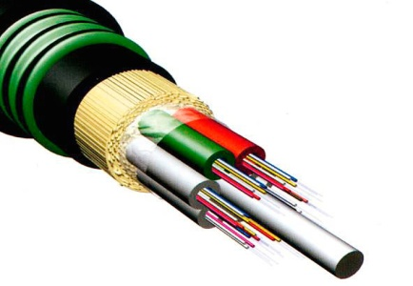
Рисунок 1 – Оптическое волокно
В зависимости от траектории распространения света различают одномодовое и многомодовое волокно. (рисунок 2) Многомодовое (многочастотное) волокно имеет довольно большой диаметр сердцевины - 50 или 62,5 мкм при диаметре оболочки 125 мкм или 100 мкм пои оболочке 140 мкм. Одномодовое (одночастотное) волокно имеет диаметр сердцевины 8 или 9,5 мкм при том же диаметре оболочки. Снаружи оболочка имеет пластиковое защитное покрытие толщиной 60 мкм, называемое также защитной оболочкой. Световод (сердцевина в оболочке) с защитным покрытием называется оптическим волокном.
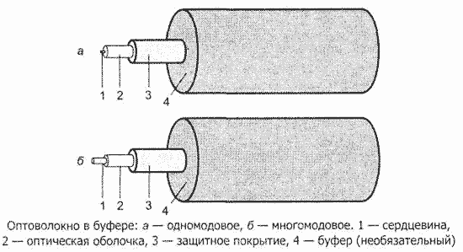
Рисунок 2 – Типы оптического волокна
Оптоволокно в первую очередь характеризуется диаметрами сердцевины и оболочки, эти размеры в микрометрах записываются через дробь: 50/125, 62,5/125, 100/140, 8/125, 9,5/125 мкм. Наружный диаметр волокна (с покрытием) тоже стандартизован, в телекоммуникациях в основном используются волокна с диаметром 250 мкм. Применяются также и волокна с буферным покрытием или просто буфером, диаметром 900 мкм, нанесенным на первичное 250-мкм покрытие.
Основное отличие между ними заключается в толщине сердечника и оболочки. Одномодовый световод обычно имеет толщину порядка 8/125 микрон, а многомодовое волокно 50/125 микрон. Эти значения соответствуют диаметру сердечника и диаметру вместе взятых: сердечника и оболочки.
Световой луч, распространяющийся по сравнительно тонкому сердечнику одномодового кабеля, отражается от оболочки не так часто, как это происходит в более толстом сердечнике многомодового кабеля. Для передачи данных в последнем применяется полихромный (многочастотный) свет, а в одномодовом используется свет только одной частоты (монохромное излучение), отсюда они и получили свои названия. Сигнал, передаваемый одномодовым кабелем, генерируется с помощью лазера, и представляет собой волну, естественно, одной длины, в то время как многомодовые сигналы, генерируемые светодиодом, переносят волны различной длины. В одномодовом кабеле затухания сигнала (потери мощности сигнала) практически исключены. Это и ряд выше перечисленных качеств позволяют одномодовому кабелю функционировать с большей пропускной способностью по сравнению с многомодовым кабелем и преодолевать расстояния в 50 раз длиннее.
С другой стороны, одномодовый кабель намного дороже и имеет сравнительно большой радиус изгиба по сравнению с многомодовым оптическим кабелем, что делает работу с ним неудобной. Большинство оптоволоконных сетей используют многомодовый кабель, который хотя и уступает по производительности одномодовому кабелю, но зато значительно эффективней, чем медный. Телефонные компании и кабельное телевидение, тем не менее, стремятся применять одномодовый кабель, так как он может передавать большее количество данных и на более длинные дистанции.
Определяющими параметрами при производстве ВОК являются условия эксплуатации и пропускная способность линии связи. По условиям эксплуатации кабели подразделяют на две основные группы: внутриобъектовые и магистральные Внутриобъектовые предназначены для прокладки внутри зданий и сооружений. Они компактны, легки и, как правило, имеют небольшую строительную длину. Магистральные предназначены для прокладки в колодцах кабельных коммуникаций, в грунте, на опорах вдоль линий электропередач, под водой. Эти кабели имеют защиту от внешних воздействий и строительную длину более двух километров. Для обеспечения большой пропускной способности линии связи производятся ВОК, содержащие небольшое число (до 8) одномодовых волокон с малым затуханием, а кабели для распределительных сетей могут содержать до 144 волокон как одномодовых, так и многомодовых, в зависимости от расстояний между сегментами сети[3].

2 Особенности волоконно-оптических линий связи

2.1 Физические особенности

Широкополосность оптических сигналов, обусловленная чрезвычайно высокой несущей частотой. Это означает, что по оптической линии связи можно передавать информацию со скоростью порядка 1 Терабит/с.
Говоря другими словами, по одному волокну можно передать одновременно 10 миллионов телефонных разговоров и миллион видеосигналов. Скорость передачи данных может быть увеличена за счет передачи информации сразу в двух направлениях, так как световые волны могут распространяться в одном волокне независимо друг от друга. Кроме того, в оптическом волокне могут распространяться световые сигналы двух разных поляризаций, что позволяет удвоить пропускную способность оптического канала связи. На сегодняшний день предел по плотности передаваемой информации по оптическому волокну не достигнут. А это означает, что до сих пор при столь сильной загруженности нашего интернета не нашлось столько информации, которая при одновременной передачи привела бы к уменьшению скорости передаваемого потока данных.
Очень малое (по сравнению с другими средами) затухание светового сигнала в волокне. Иными словами потеря сигнала за счет сопротивления материала проводника. Лучшие образцы российского волокна имеют столь малое затухание, что позволяет строить линии связи длиной до 100 км без регенерации сигналов. В оптических лабораториях США разрабатываются еще более "прозрачные", так называемые фтороцирконатные волокна. Лабораторные исследования показали, что на основе таких волокон могут быть созданы линии связи с регенерационными участками через 4600 км при скорости передачи порядка 1 Гбит/с[4].

2.2 Технические особенности

Волокно изготовлено из кварца, основу которого составляет двуокись кремния, широко распространенного, а потому недорогого материала, в отличие от меди, отсюда и сравнительно не большая цена и практически отсутствие случаев кражи с целью сдачи на металлолом.
Оптические волокна имеют диаметр около 1 – 0,2 мм, то есть очень компактны и легки, что делает их перспективными для использования в авиации, приборостроении, в кабельной технике.
Стеклянные волокна - не металл, при строительстве систем связи автоматически достигается гальваническая развязка сегментов. Применяя особо прочный пластик, на кабельных заводах изготавливают самонесущие подвесные кабели, не содержащие металла и тем самым безопасные в электрическом отношении. Такие кабели можно монтировать на мачтах существующих линий электропередач, как отдельно, так и встроенные в фазовый провод, экономя значительные средства на прокладку кабеля через реки и другие преграды[2].
Системы связи на основе оптических волокон устойчивы к электромагнитным помехам, а передаваемая по световодам информация защищена от несанкционированного доступа. Волоконно-оптические линии связи нельзя подслушать неразрушающим способом. Всякие воздействия на волокно могут быть зарегистрированы методом мониторинга (непрерывного контроля) целостности линии.
Теоретически существуют способы обойти защиту путем мониторинга, но затраты на реализацию этих способов будут столь велики, что превзойдут стоимость перехваченной информации. К примеру вы все же решили это сделать. Для обнаружения перехватываемого сигнала вам понадобится перестраиваемый интерферометр Майкельсона специальной конструкции. Причем, видимость интерференционной картины может быть ослаблена большим количеством сигналов, одновременно передаваемых по оптической системе связи. Можно распределить передаваемую информацию по множеству сигналов или передавать несколько шумовых сигналов, ухудшая этим условия перехвата информации. Потребуется значительный отбор мощности из волокна, чтобы несанкционированно принять оптический сигнал, а это вмешательство легко зарегистрировать системами мониторинга.
Важное свойство оптического волокна - долговечность. Время жизни волокна, то есть сохранение им своих свойств в определенных пределах, превышает 25 лет, что позволяет проложить оптико-волоконный кабель один раз и, по мере необходимости, наращивать пропускную способность канала путем замены приемников и передатчиков на более быстродействующие, без замены самого кабеля[5].

3 Изучение конструкции основных типов волоконно-оптических линий связи

3.1 Конструкция основных типов оптоволокна

Конструкция оптоволоконного кабеля представляет стекловолоконные нити, защищенные оболочками. Конструктивное наполнение оптического кабеля варьируется в зависимости от типа кабеля и его прокладки, но можно выделить основные элементы: оптическое волокно, центральная трубка.
Дальнейшее конструктивное наполнение кабеля в основном зависит от его назначения и типа прокладки. В конструкции оптических кабелей встречаются:
- заполнители, например, гидрофобные гели, пластмассовые водоблокирующие нити;
- армирующие элементы, которые нужны для защиты от механических нагрузок: арамидные нити, разные типы брони (проволочная или гофра из стальных лент) и др;
- внешние оболочки, выполненные из различных материалов, в том числе и негорючих (рисунок 3)

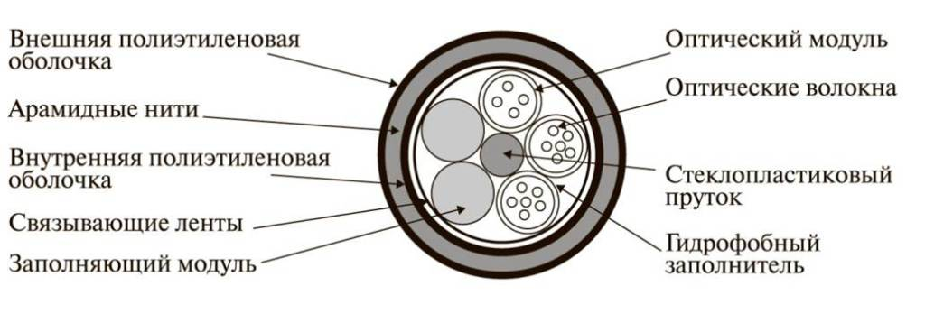
Рисунок 3 – Конструкция основных типов оптоволокна

В настоящее время в различных странах разработано и изготавливается большое количество конструкций ВОК. Наибольшее распространение получили четыре группы конструкций кабелей:
- со свободной трубкой;
- со свободным пучком волокон;
- с профильным сердечником;
- ленточного типа.

3.2 Конструкция ВОК со свободным пучком волокон

Данной конструкции пучки оптических волокон свободно размещаются внутри трубки сердечника. Подобная конструкция позволяет снизить растягивающие, сжимающие и сдавливающие нагрузки на оптических волокнах. Вытяжные тросы применяются для удобства разрезания внешней оболочки оптического кабеля (рисунок 4).

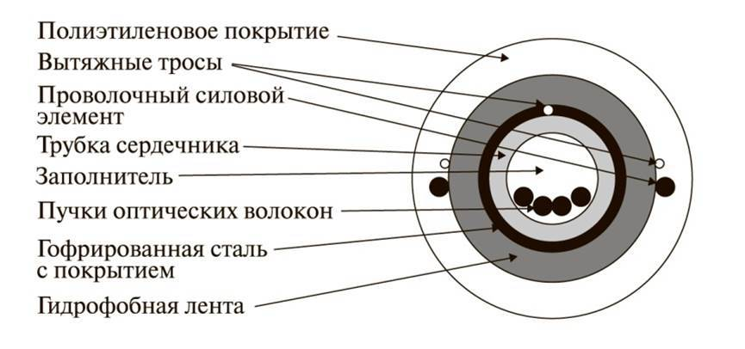
Рисунок 4 – Конструкция ВОК со свободным пучком волокон

3.3 Конструкция ВОК с профильным сердечником

В данной конструкции присутствует фигурный сердечник с полостями для размещения оптических волокон. Преимуществом конструкции данного вида является то, что в центре фигурного сердечника находится стальной силовой элемент, который принимает на себя растягивающие и сжимающие воздействия (рисунок 5).

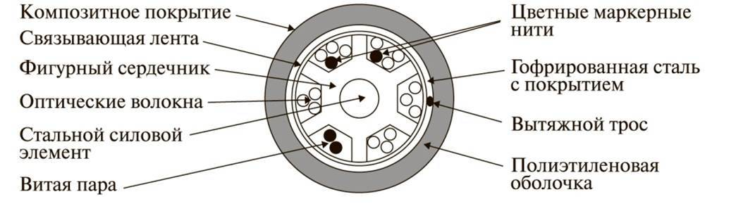
Рисунок 5 – Конструкция ВОК с профильным сердечником

3.4 Конструкция ленточного волоконно-оптического кабеля

В данной конструкции все оптические волокна объединяются в ленты, которые располагаются внутри трубки сердечника (рисунок 6).
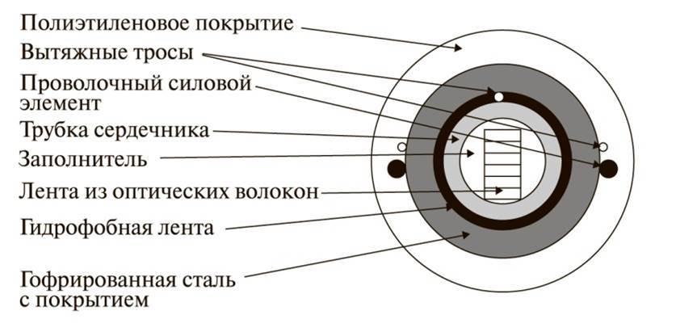
Рисунок 6 – Конструкция ленточного волоконно-оптического кабеля

3.5 Конструкция океанского волоконно-оптического кабеля

К конструкциям кабелей, прокладываемых по морскому дну, предъявляются особые требования. Кабели данного вида испытывают особенно большие нагрузки. Поэтому больше 90% конструкции данных кабелей составляют защитные и упрочняющие элементы (рисунок 7).
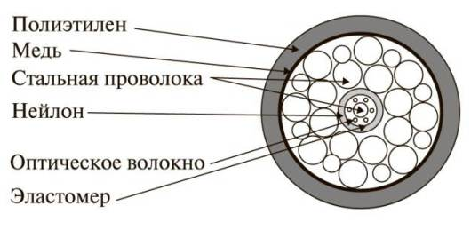
Рисунок 7 – Конструкция океанского волоконно-оптического кабеля

3.6 Волоконно-оптические кабели городских телефонных сетей

Кабели, применяемые для городских телефонных сетей, обладают, как правило, облегченной конструкцией, так как прокладываются в кабельной канализации, трубах, коллекторах и внутри зданий. Такие кабели сконструированы по принципу со свободной трубкой с большим количеством волокон в каждом оптическом модуле (рисунок 8).
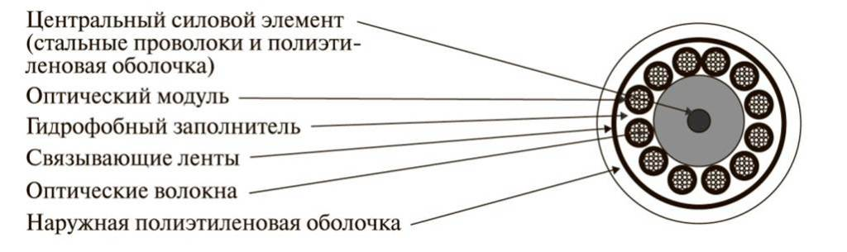
Рисунок 8 – Конструкция волоконно-оптического кабеля городских телефонных сетей

3.7 Волоконно-оптические кабели для внутренних проводок

В конструкцию волоконно-оптического кабеля для внутренней проводки входят следующие основные элементы:
- оптическое волокно;
- буферная оболочка;
- силовой элемент;
- внешняя оболочка
Кабели, предназначенные для внутренней проводки (рисунок 9), подразделяются на:
- симплексные кабели;
- дуплексные кабели;
- многоволоконные кабели;
- кабели для тяжелых условий эксплуатации;
- пожаробезопасные кабели[6].

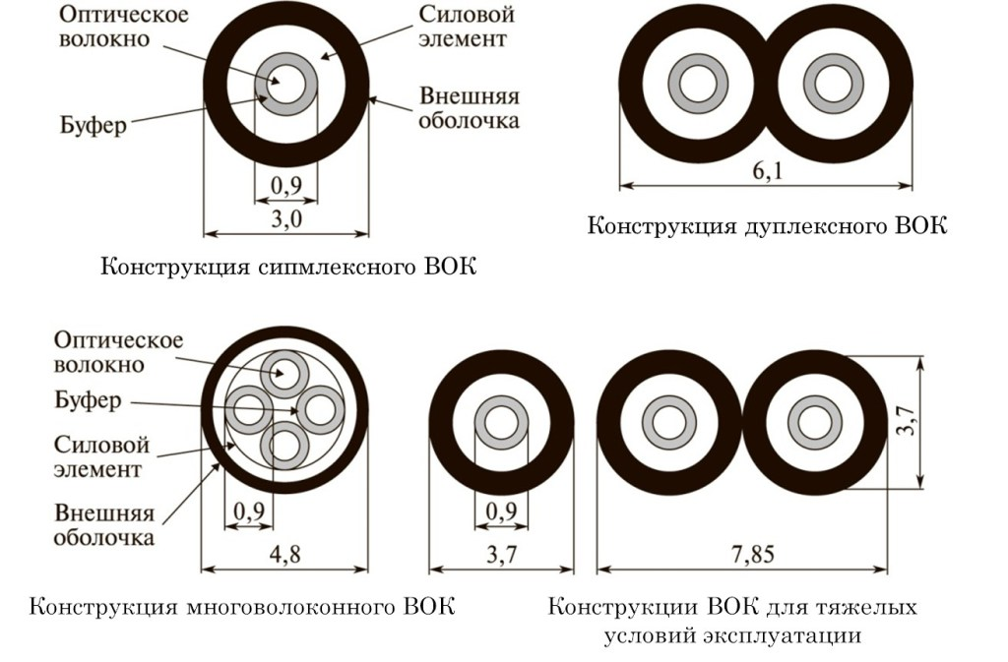
Рисунок 9 – Конструкция волоконно-оптического кабеля для внутренних проводок

ЗАКЛЮЧЕНИЕ

- Волоконно-оптическая линия связи - это вид системы передачи, при котором информация при котором передается по оптическим диэлектрическим волноводам.
- Существуют одномодовые и многомодовые волоконно-оптические кабели. Для передачи данных в последнем применяется полихромный (многочастотный) свет, а в одномодовом используется свет только одной частоты (монохромное излучение).
- Волоконно-оптические кабели отличаются широкополосностью оптических сигналов, обусловленной чрезвычайно высокой несущей частотой, что означает возможность передачи информации по оптической линии со скоростью порядка 1 Терабит/с.
- Оптическое волокно изготавливается из кварца, основу которого составляет двуокись кремния, имеющего широкое распространение, а потому и недорого.
- В настоящее время разработано и изготавливается большое количество конструкций волоконно-оптических кабелей, но наибольшее распространение получили четыре группы: со свободной трубкой, со свободным пучком волокон, с профильным сердечников, ленточного типа.

СПИСОК ИСПОЛЬЗОВАННЫХ ИСТОЧНИКОВ
- Виноградов В.В., Котов В.К., Нуприк В.Н. Волоконно-оптические линии связи. М: ИПК Желдориздат, 2002, 278с.
- Иоргачев Д. В. Волоконно-оптические кабели и линии связи / Д. В. Иоргачев, О. В. Бондаренко. – М.: Эко-Трендз, 2002.
- Фриман Р. Волоконно-оптические линии связи. М.: Техносфера, 2003, 440с.
- Физический принцип передачи света в оптоволокне (рус.) //http://globalphysics.ru/physics/svet/140-fizicheskiy-princip-peredachi-sveta-v-optovolokne.html [17 февраля 2013]
- Иванов А.Б. Волоконная оптика. Компоненты, системы передачи, измерения. – М.: SYRUS SYSTEMS, 2009. – 671 с.
- Портнов Э.Л. Оптические кабели связи и пассивные компоненты волоконно-оптических линий связи. М.: Горячая линия – Телеком, 2007, 464с.

